全國會考生物試題
圖表數據分析報告
112–115 年自然科生物試題｜APA 第 7 版呈現
━━━━━━━━━━━━━━━━━━━━━━━━━━━━
教學資料整理
全國國中教育會考生物試題分析網
2026 年 8 月 27 日
資料用途：師生選題、複習排序與教學研究參考

摘要
本報告分析112至115年國中教育會考自然科中45道生物試題，整合題目章節、知識主題、評量能力、教學難度、全國通過率與答錯率。112至114年共32題具有公開的全國逐題統計；115年13題目前未取得公開逐題通過率，故不以推測值替代。答錯率定義為1減去全國通過率，並以低於25%、25%至45%、高於45%分別標示低、中、高統計難度。具有統計資料的題目中，高統計難度共8題，可作為教學優先精讀題。
關鍵詞：國中教育會考、生物、試題分析、通過率、答錯率、APA 7

資料來源與分析方法
題目年度、題號、題幹、選項及答案依國中教育會考公開歷屆試題整理；章節、主題、能力、教學難度、解題關鍵與常見誤區為教學用途重新編寫。逐題統計資料取自公開的全國自然科試題分析檔，通過率代表全國有效作答考生答對該題的比例。
統計難度採答錯率分級：答錯率低於25%為低，25%至45%為中，超過45%為高。這一分級是本站用於複習排序的操作性定義，不等同會考官方難度標籤；平均值只涵蓋本站選取的生物題，不能推論整份自然科試卷的總體難度。

結果
表 1
各年度收錄題數與平均答錯率
年度 | 收錄題數 | 具統計題數 | 平均答錯率 | 資料狀態
112 | 9 | 9 | 36.4% | 公開全國統計
113 | 9 | 9 | 32.4% | 公開全國統計
114 | 14 | 14 | 40.5% | 公開全國統計
115 | 13 | 0 | — | 待公開
研究結果說明：112、113、114年收錄題的平均答錯率依序為36.4%、32.4%與40.5%。115年逐題統計尚未公開，因此只呈現收錄題數，不計算平均值。
圖 1
112–114 年收錄生物題平均答錯率
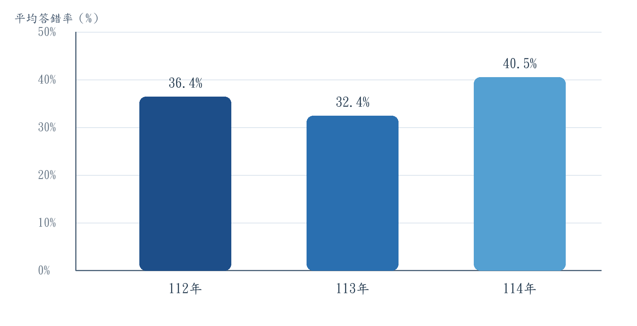
註。平均答錯率以各年度本站收錄且具有全國逐題通過率的生物題計算；115年因缺值未繪入。
研究結果說明：年度平均值提供整體複習負荷的概略比較，但各年度選題數與題型不同，解讀時應同時查看逐題結果。
表 2
全國答錯率最高的 10 道收錄題
排序 | 年度－題號 | 章節／主題 | 通過率 | 答錯率 | 統計難度
1 | 114－35 | 生殖／細胞分裂與生長 | 33.0% | 67.0% | 高
2 | 113－41 | 營養／酵素與溫度 | 38.2% | 61.8% | 高
3 | 114－36 | 營養／澱粉酵素檢測 | 42.0% | 58.0% | 高
4 | 114－44 | 科學探究／酸性環境與變色 | 42.0% | 58.0% | 高
5 | 112－39 | 遺傳／突變與遺傳 | 46.9% | 53.1% | 高
6 | 113－33 | 恆定性／泌尿系統 | 49.7% | 50.3% | 高
7 | 112－31 | 循環／顯微鏡與血流 | 50.2% | 49.8% | 高
8 | 114－34 | 分類／生物界特徵 | 53.0% | 47.0% | 高
9 | 114－20 | 協調作用／餐後血糖曲線 | 55.0% | 45.0% | 中
10 | 112－14 | 生態／生物累積 | 55.6% | 44.4% | 中
研究結果說明：答錯率最高者為114年第35題「細胞分裂與生長」，答錯率為67.0%。前10題多涉及推論、資料判讀或跨概念整合，適合安排講解後再測。
圖 2
全國答錯率最高的 10 道收錄題
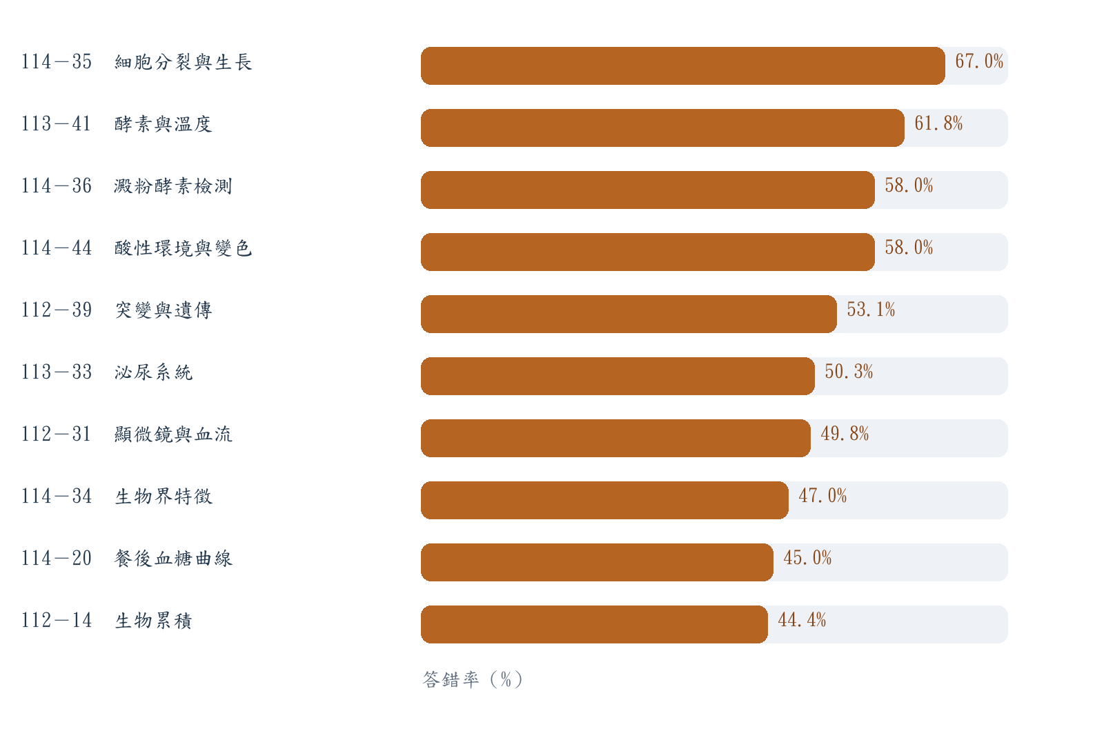
註。橫條長度為1減去全國通過率；橘色表示本站定義的高統計難度。
研究結果說明：排序結果讓師生快速辨認優先複習題，但答錯率不等於單一學生的能力診斷，仍需搭配個人作答紀錄。
表 3
收錄題章節分布與高答錯率題數
章節 | 收錄題數 | 具統計題數 | 高答錯率題數
植物生理 | 7 | 4 | 0
分類 | 6 | 5 | 1
協調作用 | 5 | 4 | 0
生態 | 5 | 4 | 0
循環 | 4 | 3 | 1
恆定性 | 3 | 2 | 1
營養 | 3 | 2 | 2
遺傳 | 3 | 2 | 1
環境 | 2 | 2 | 0
生殖 | 2 | 1 | 1
科學探究 | 2 | 2 | 1
細胞 | 2 | 1 | 0
呼吸 | 1 | 0 | 0
研究結果說明：收錄最多的章節為「植物生理」，共7題。章節題數反映本站選題分布；高答錯率題數可作為單元複習排程的輔助指標。

完整題目統計資料
表4列出網站全部45題的年度、題號、章節、主題、教學難度、全國通過率、答錯率與統計難度。破折號表示尚未取得公開全國逐題統計。
表 4
112–115 年全國會考生物試題分析資料
年度－題號 | 章節 | 主題 | 教學難度 | 通過率 | 答錯率 | 統計難度
112－1 | 生態 | 生物多樣性與穩定性 | 基礎 | 79.7% | 20.3% | 低
112－4 | 分類 | 真菌構造 | 基礎 | 80.2% | 19.8% | 低
112－8 | 協調作用 | 血糖調節 | 基礎 | 66.0% | 34.0% | 中
112－14 | 生態 | 生物累積 | 中等 | 55.6% | 44.4% | 中
112－16 | 植物生理 | 光合作用與運輸 | 基礎 | 59.5% | 40.5% | 中
112－20 | 分類 | 分類階層 | 進階 | 64.9% | 35.1% | 中
112－22 | 恆定性 | 體溫與潛伏期 | 中等 | 69.0% | 30.9% | 中
112－31 | 循環 | 顯微鏡與血流 | 進階 | 50.2% | 49.8% | 高
112－39 | 遺傳 | 突變與遺傳 | 中等 | 46.9% | 53.1% | 高
113－5 | 協調作用 | 副甲狀腺與骨骼 | 基礎 | 81.3% | 18.7% | 低
113－9 | 細胞 | 滲透作用 | 中等 | 74.3% | 25.7% | 中
113－14 | 生態 | 族群數量變化 | 中等 | 71.7% | 28.3% | 中
113－22 | 植物生理 | 形成層與韌皮部 | 中等 | 57.0% | 43.0% | 中
113－33 | 恆定性 | 泌尿系統 | 中等 | 49.7% | 50.3% | 高
113－39 | 分類 | 二名法 | 基礎 | 65.5% | 34.5% | 中
113－41 | 營養 | 酵素與溫度 | 中等 | 38.2% | 61.8% | 高
113－42 | 環境 | 食蛇龜保育 | 基礎 | 86.4% | 13.6% | 低
113－43 | 環境 | IUCN風險分類 | 中等 | 84.1% | 15.9% | 低
114－3 | 生態 | 種間交互作用 | 基礎 | 90.0% | 10.0% | 低
114－8 | 植物生理 | 光合作用與呼吸 | 基礎 | 68.0% | 32.0% | 中
114－12 | 協調作用 | 神經傳導路徑 | 中等 | 70.0% | 30.0% | 中
114－20 | 協調作用 | 餐後血糖曲線 | 中等 | 55.0% | 45.0% | 中
114－22 | 植物生理 | 蒸散與木質部 | 中等 | 65.0% | 35.0% | 中
114－24 | 分類 | 鳥類分類階層 | 進階 | 56.0% | 44.0% | 中
114－30 | 遺傳 | 顯隱性遺傳 | 進階 | 63.0% | 37.0% | 中
114－34 | 分類 | 生物界特徵 | 中等 | 53.0% | 47.0% | 高
114－35 | 生殖 | 細胞分裂與生長 | 中等 | 33.0% | 67.0% | 高
114－36 | 營養 | 澱粉酵素檢測 | 進階 | 42.0% | 58.0% | 高
114－43 | 科學探究 | 溫度與蒜頭變色 | 中等 | 59.0% | 41.0% | 中
114－44 | 科學探究 | 酸性環境與變色 | 進階 | 42.0% | 58.0% | 高
114－45 | 循環 | 出血時間檢查 | 中等 | 65.0% | 35.0% | 中
114－46 | 循環 | 血小板與凝血 | 基礎 | 72.0% | 28.0% | 中
115－6 | 細胞 | 顯微尺度 | 中等 | — | — | 待統計
115－10 | 協調作用 | 中樞神經系統 | 中等 | — | — | 待統計
115－11 | 呼吸 | 呼吸運動 | 中等 | — | — | 待統計
115－13 | 生殖 | 玉米育種 | 基礎 | — | — | 待統計
115－20 | 恆定性 | 排泄器官類比 | 基礎 | — | — | 待統計
115－21 | 生態 | 捉放法 | 中等 | — | — | 待統計
115－24 | 植物生理 | 光合作用反應物 | 基礎 | — | — | 待統計
115－25 | 遺傳 | 遺傳機率模擬 | 中等 | — | — | 待統計
115－29 | 分類 | 種子植物特徵 | 基礎 | — | — | 待統計
115－37 | 營養 | 蛋白質消化酵素 | 中等 | — | — | 待統計
115－39 | 循環 | 血液回心路徑 | 中等 | — | — | 待統計
115－44 | 植物生理 | 蒸散速率 | 中等 | — | — | 待統計
115－45 | 植物生理 | 蒸散實驗推論 | 進階 | — | — | 待統計
研究結果說明：表4保留全部收錄題資料，可依年度、章節或答錯率進一步篩選。115年題目雖無逐題統計，仍完整保留題目分析與教學難度，避免把缺值誤判為零答錯率。

討論與教學應用
全國答錯率可以協助辨識具有普遍困難的題目，但不能取代學生個人診斷。教師可先以高答錯率題作為全班共通複習素材，再依個人作答紀錄補強章節；學生則可先閱讀完整題幹與選項，作答後再對照解題關鍵與常見誤區，避免只背答案。
含圖表或題組材料的題目，網站提供可搜尋的文字題幹與選項，但仍應搭配官方題本觀看原始圖像、表格與共用閱讀材料。若後續取得115年公開的全國逐題統計，建議更新同一資料表並重新計算年度平均及排序。

參考文獻
國中教育會考。（無日期）。歷屆試題。https://cap.rcpet.edu.tw/examination.html
嘉義縣立中埔國民中學。（2023）。112年國中教育會考：全國自然科試題分析［資料檔］。https://www.cpjh.cyc.edu.tw/modules/tadnews/index.php?nsn=11935
嘉義縣立中埔國民中學。（2024）。113年國中教育會考：全國自然科試題分析［資料檔］。https://www.cpjh.cyc.edu.tw/modules/tadnews/index.php?nsn=12721
新北市立中平國民中學。（2025）。114年國中教育會考：全國各科試題通過率分析［資料檔］。https://www.cpjh.ntpc.edu.tw/

